Príloha č.1

Podrobný opis predmetu zákazky

NOSNÉ PRVKY PRE UMIESTNENIE TURISTICKEJ MAPY V TERÉNE

pre časť A - MAPOVÝ STOJAN A RÁM SO SAMOLEPIACOU MAPOU
tvarom a rozmerom podľa STN 018025/2022, obr. A.25a

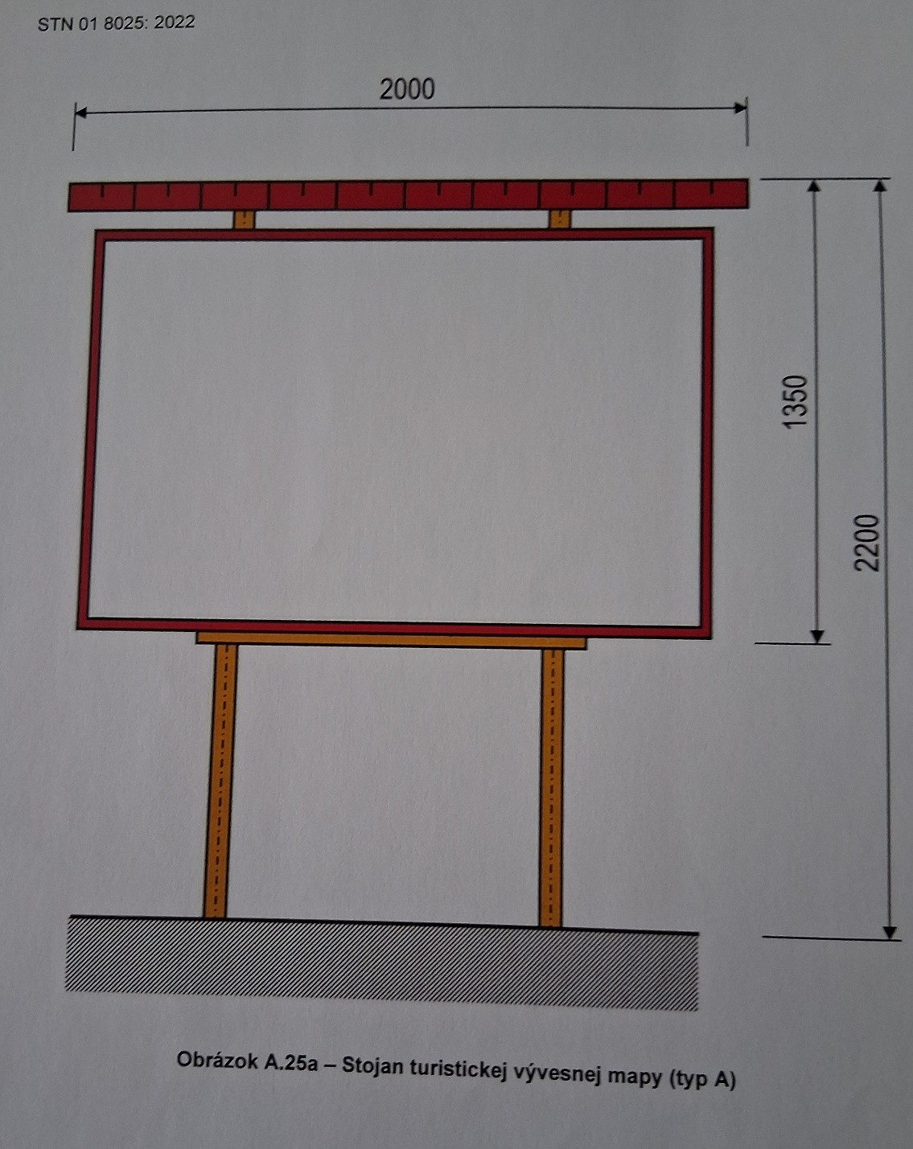

POUŽITÝ MATERIÁL A PROFILY

Stojan

Nosné stojky stojana sú z hliníkového plocho-oválneho profilu 55 x 20 x 2 mm ktorý je zdvojený. V spodnej a zemnej časti stojana je výstuha zo železného profilu 40 x 20 x 2 mm s povrchovou ochranou ktorá je vložená medzi zdvojené hliníkové stojky. Na spodnej zemnej časti je plechová pätka 100 x 100 x 2 mm. Výstuhy s pätkami presahujú spodnú časť hliníkových profilov o 100 mm.

Strieška stojana je z hliníkového plechu hrúbky 2 mm priskrutkovaného k hliníkovej priečke z profilu 40 x 20 x 2mm ukončenej plastovou zátkou čiernej farby. Spojovací materiál je Inox.
Súčasťou stojana je spojovací materiál, krycie zátky, Imbusový kľúč na dotiahnutie skrutiek a plastový prípravok na otváranie líšt rámu. Stojan je následne pred-zmontovaný: 2 x stojka komplet, rám pre mapu + 3x priečka a strieška s priskrutkovanou priečkou.

Mapový rám
Zaklapávací rám je z hliníkových líšt – zadných a predných. Zaklapnutie rámu je zabezpečené plochými pružinami z materiálu Inox. Zaklapnúť lišty je možné tlakom dlane a otváranie je pomocou plastového prípravku. Zadná časť rámu je zo železného plechu hrúbky 0,55 mm, pozinkovaného a lakovaného farbou odtieňa RAL 9006. Na rám sú upevnené 3 ks priečok z hliníkového profilu 40 x 20 x 2 mm nitovaním a sú ukončené plastovou zátkou čiernej farby.
Rám s priečkami je upevnený na stojky skrutkami M6 s hlavou Imbus. V prednej časti stojky sú lisovacie matice. Skrutky sa upevňujú zo zadnej časti stojky a hlavy sú prekryté plastovými zátkami čiernej farby.

Mapa
Vkladaná samolepiaca mapa (mapový výsek, mierka, legenda, popis - podľa špecifikácie objednávateľa) s ochrannou UV vrstvou, lepená na kompozitný materiál hrúbky 4 mm. Fixácia kompozitného podkladu na zadnú stranu rámu pomocou obojstranne lepivej penovej pásky v dĺžke 4 x 200 mm.

Povrchová úprava
Hliníkové stojky – anodická oxidácia v prírodnom odtieni
železné výstuhy stojok – exterierová polyesterová prášková farba odtieňa RAL 9006
strieška – exterierová polyesterová farba odtieňa RAL 3001.

_ _ _

